第六届趣味运动会竞赛规程

一、竞赛项目（需携带校园卡或学生证检录）
1.环校跑接力赛
每队5男5女，按照指定的接力点（如附件一图所示）进行环校跑接力。
2.10人11足协力跑
每队5男5女，10人排成一排，两两之间腿部由布条绑牢固，以10人11足的方式协力配合一起走或跑，比赛距离为30米。
3.拔河赛
每队9男7女，共16人（其中3男3女为替补）。
4.10人×30 米袋鼠跳混合迎面接力
每队5女5男，女5人在前，男5人在后，要求双脚装在袋子里，双手提袋过腰，并腿跳，双脚落地。每队10人进行30米的接力。
二、竞赛办法
1.环校跑、10人11足、10人×30 米袋鼠跳混合迎面接力不设预决赛，根据随机顺序进行比赛，按计时成绩录取名次。
2.拔河比赛采用淘汰赛制，根据抽签分组，最终决出前八名。
3.运动员比赛号码，按大会统一规定编号。
4.每个项目每个参赛单位限报一队。
三、录取名次，计分及奖励办法
1.各项奖名次录取前8名，按9、7、6、5、4、3、2、1计分。不足录取名次的比赛，按参赛队数减1录取。
2.完整参加所有4个项目比赛的参赛单位，团体总分加3分。
3.学生组各院系按得分总和排列名次，奖励前8名。如果总分相等，以各单项名次多者列前；如仍然相等，则以第一名多者列前，以此类推。
四、裁判
裁判员由体育教学部教师、校学生会体育部学生担任。
五、报名截止日期：10月20日。逾期报名，作弃权论。

第六届趣味运动会竞赛补充说明
一、竞赛日程

时间 | 项目 | 比赛场地（如图） | 备注
8:00—8:20 | 开幕式 | 北区田径场 | 裁判员、工作人员7：30集合完毕
8:30—9:00 | 环校跑 | 北区田径场—环校
8:40—9:40 | 10人11足 | 足球场 | 环校跑跑出田径场后
8:40—9:40 | 10人×30 米袋鼠跳混合迎面接力 | 足球场 | 环校跑跑出田径场后
9:10—11:10 | 拔河赛 | 北区塑胶篮球场 | 环校跑结束后开始
11:10—11：30 | 颁奖 | 北区田径场

比赛场地示意图
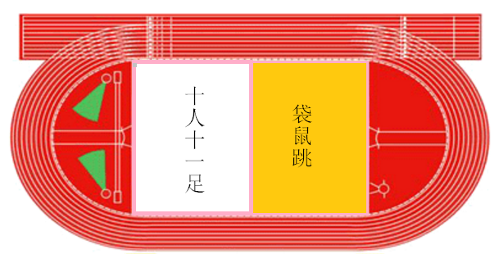

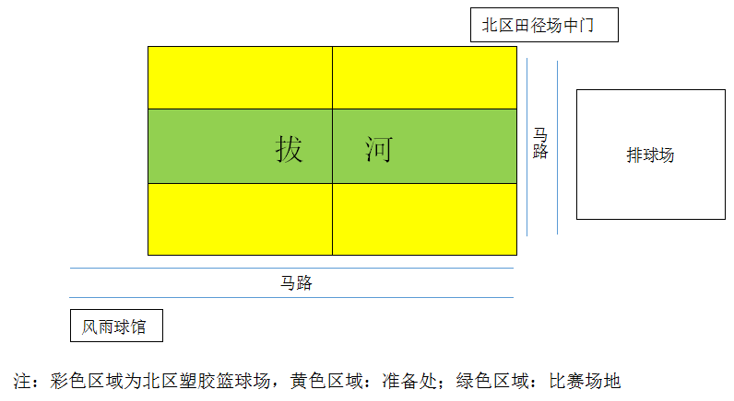

二、竞赛规则
（一）环校跑接力赛
每队5男5女共10人，接力顺序自行分配，每一棒接力选手需8：30前在各个接力点集合完毕，按照指定的接力点依次跑完赛事所设置的全程路线（如下图所示）。起点为北区田径场，终点为图中A处，即风雨球馆路口。比赛过程中，需佩戴号码牌，号码牌上应写“XX系”，并在下方表明第几棒。
比赛以第一名队员开跑后开始计时，以最后一名队员到达终点冲过名次条计时停止。按计时成绩录取名次。
注：比赛中禁止使用交通工具，如自行车，旱冰鞋等；比赛过程中不得替跑，必须指定棒次的参赛选手完成；比赛过程中按照指定路线跑，不抄近道。比赛结束后，最后一棒运动员必须将接力棒交回裁判，违规者将取消比赛资格。
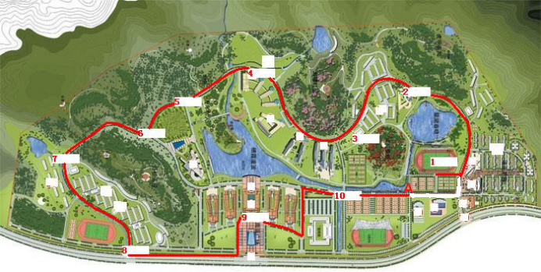
（二）10人11足协力跑
每队5男5女，10人排成一排，以10人11足的方式协力配合一起走或跑，比赛距离为30米。比赛开始后10人同时启动，以队伍中最后一名队员双脚过终点线作为计时标准。比赛按计时成绩录取名次。
注：共分3组同时比赛，其中两组5支队伍，一组4支队伍。每队均只有一次比赛机会，比赛中两两之间腿部由布条绑牢固，若比赛中脱落，需在裁判员指示下停止前进，绑好后方可继续前进，否则视为犯规取消比赛成绩。
（三）拔河赛
每队9男7女，共16人,其中6名替补队员，限3男3女，场上队员受伤时替换出场。每场上场比赛为6男4女。
第一轮，14支队伍两两对决，获胜的7支队伍进入第二轮，获胜的7支队伍中，有一支队伍轮空，直接进入第三轮。
第二轮，6支队伍两两对决，获胜的3支队伍进入第三轮。
第三轮，半决赛，4支队伍参加，获胜的2支队伍进入第四轮。同时第二轮负的3支队伍中，每支队伍与其他两支队伍比赛，决出第五名至第七名。
第四轮，决赛，半决赛中获胜的2支队伍参加。
注：选手不得握在绳子中心线标记与第二标记之间的部分。比赛开始时，排在首位的选手应抓在尽量靠近第二标记的地方。不得在绳子上打结或系圈，也不得将绳子系在任何一名选手身上的任何部分。每次比赛开始时，应将绳子拉紧，并且绳子上的中心标记应正好在地面中心线的正上方。比赛中可以带手套，手套自备。
补充说明：该项目只取前7名记入总分。
（四）10人×30 米袋鼠跳混合迎面接力
每队10人，5男5女分两队面对面站立，进行迎面接力赛。双脚装进袋子里，面朝前方，双手提袋子过腰，双脚并拢，连续向前并腿跳，必须是双脚落地，且两人之间相互交接换袋子，不得有第三人帮忙，不得出现踩线越线的情况，违规者将视情况取消比赛资格。检录时请在胸前别上该系1……10棒的序号，最后一棒加戴标志帽，以队伍中最后一名队员双脚过终点线作为计时标准。
注：分3组，其中两组5支队伍，一组4支队伍。

